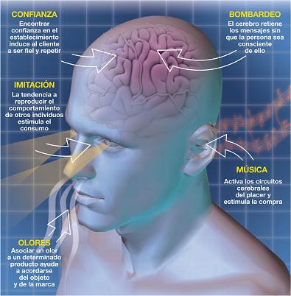**Trabajando la mente subconsciente en la I.E.A.U.O**

**11-2**

***Daniela Posada García***

***Paula Andrea Pineda Giraldo***

***Kelly Johana Duque Urrego***

***Sergio Andrés Ospina Sánchez***

http://www.drhernani.com/photo2_4.html

1. **Introducción**
2. **Objetivos**
   1. **General:** Analizar el conocimiento de los estudiantes sobre la mente subconsciente, mediante la aplicación de un conjunto de actividades prácticas para indagar si los estudiantes tenían conocimiento sobre el tema
   2. **Específico:** Elaborar actividades para dar a conocer la importancia de trabajar la mente subconsciente.
3. **Marco teórico:**
4. **Metodología:**
   1. **Idea de investigación:** La idea de este proyecto es averiguar si los estudiantes trabajan la mente subconsciente
   2. **Diagnóstico:** La mayoría de los estudiantes no saben ni siquiera que es la mente subconsciente ni cómo funciona. Sabiendo que a diario está en funcionamiento y es la que controla los órganos de nuestro cuerpo
   3. **Pronóstico:** Un alto porcentaje de estudiantes no saben que es la mente subconsciente
   4. **Cronograma de actividades:**

**ORGANIZAR CUADRO: INSERTAR TABLA**

Semana 1 semana 2 semanas 3 semana 4

Seleccionar las activi- diseño de la aplicación de las actividades

Julio buscar mas info del temal dades a desarrollar encuesta

Y redacción de informe inicial

Aplicar actividades análisis de resultado análisis del resul-

Septiembre tado y escritura

Del texto final

socializar

Octubre

URGENTE: DISEÑAR ENCUESTA

DISEÑAR ACTIVIDADES

1. Resultados y análisis
2. Conclusiones y sugerencias
3. Bibliografía
4. Anexos